Аттестационная работа по математике учени __ 8 класса
Фамилия ____________________Имя ________________________

2 вариант
Модуль «Алгебра»

1. Найдите значение выражения 1,4⋅ 2,4 + 0,24.

Ответ: ___________________________.

2. На координатной прямой отмечено число a .
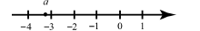

Какое из утверждений относительно этого числа является верным?
1) −a > 4 2) -3 − a < 0 3) $\frac{1}{а}$>0 4) a +1 < 0

3. Укажите наибольшее из следующих чисел.
1) $\sqrt{\text{45}}$ 2) $2\sqrt{\text{10}}$ 3) ${\left(\sqrt{6}\right)}^{2}$ 4) $\frac{\sqrt{\text{76}}}{\sqrt{2}}$

4. Решите уравнение 2х² - 11х - 6=0

Ответ: ___________________________.

5. Представьте выражение $\frac{с^{5}⋅{\left(с^{−2}\right)}^{7}}{с^{−\text{16}}}$в виде степени с основанием с.

Ответ: ___________________________.

6. На каком рисунке изображено множество решений неравенства 2 - 3(х-6) ≤ 27 - (1+х)?
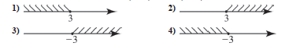

Модуль «Геометрия»

7. Треугольник ABC вписан в окружность с центром в точке O . Найдите
градусную меру угла C треугольника ABC , если угол AOB равен 54° .
Ответ: ___________________________. 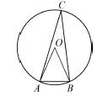

8. Лестница длиной 12,5 м приставлена к стене так, что расстояние от ее нижнего конца до стены равно 3,5 м. На какой высоте от земли находится верхний конец лестницы?
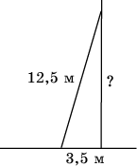

Ответ: ___________________________.

9. Найдите площадь треугольника, изображённого на рисунке.

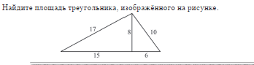

Ответ: ___________________________.

10. Укажите номера верных утверждений.
1) В любую равнобедренную трапецию можно вписать окружность.
2) Диагональ параллелограмма делит его углы пополам.
3) Площадь прямоугольного треугольника равна половине произведения его катетов.

Ответ: ___________________________.

Модуль «Реальная математика»

11. В таблице представлены нормативы по технике чтения в третьем классе.

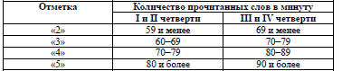

Какую отметку получит третьеклассник, прочитавший в ноябре 82 слова за минуту?

1) «2» 2) «3» 3) «4» 4) «5»

12. На рисунке показано, как изменялась температура воздуха на протяжении
одних суток. По горизонтали указано время суток, по вертикали — значение
температуры в градусах Цельсия. Найдите наибольшее значение
температуры. Ответ дайте в градусах Цельсия.

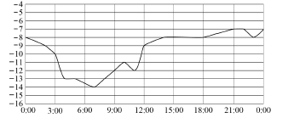

Ответ: ___________________________.

13. На диаграмме показано содержание питательных веществ в какао, молочном
шоколаде, фасоли и сушёных белых грибах. Определите по диаграмме,
в каком продукте содержание жиров находится в пределах от 15% до 25%.

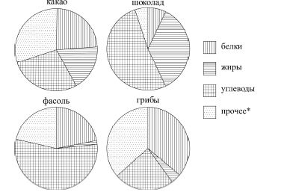

*К прочему относятся вода, витамины и минеральные вещества.

1) какао 2) шоколад 3) фасоль 4) грибы

14. Петя, Вика, Катя, Игорь, Антон, Полина бросили жребий – кому начинать игру. Найти вероятность того, что начинать игру должен будет мальчик.

Ответ: ___________________________.

15. Чтобы перевести значение температуры по шкале Цельсия (t °C) в шкалу
Фаренгейта (t °F), пользуются формулой F =1,8C + 32 , где C — градусы
Цельсия, F — градусы Фаренгейта. Какая температура по шкале Фаренгейта
соответствует -9° по шкале Цельсия?

Ответ: ___________________________.

Часть II
16. Упростите выражение $\left(a−\frac{а^{2}}{a+1}\right)⋅\frac{a^{2}−1}{a^{2}+2а}$.

17. Решите задачу с помощью уравнения:
Велосипедист выехал с постоянной скоростью из города А в город В, расстояние между которыми равно 45 км. На следующий день он отправился обратно в А со скоростью на 3 км/ч больше прежней. По дороге он сделал остановку на 45 минут. В результате велосипедист затратил на обратный путь столько же времени, сколько на путь из А в В. Найдите скорость велосипедиста на пути из В в А. Ответ дайте в км/ч.

18. Найдите величину угла СОЕ, если ОЕ- биссектриса угла АОС, ОD- биссектриса угла СОВ

C
32º
E
А
O
B
D

